Спектр музыкального сигнала
А есть ли музыкальные инструменты, которые воспроизводятся только пищалками? Мы поискали у себя по сусекам и нашли. Вот спектрограмма обыкновенного, совершенно не академического бубна.
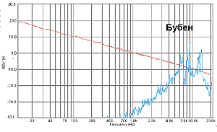
Удар в бубен при воспроизведении станет ударом по пищалке. Совершенно не опасным даже при большой мощности.
Здесь как раз в любой системе вся нагрузка упадет на пищалку, ведь ниже 5 кГц амплитуда сигнала падает просто стремительно. А фатальными для ВЧ-излучателей обычно оказываются как раз большие уровни сигнала на относительно низких (для пищалок) частотах, вблизи частоты их резонанса. Экспериментаторам на заметку: ударные ударным рознь.
Такова ситуация на верхах. А низы?
Низы не хотят
Внимательный читатель (вот вы, например) заметил, как интересно сложились отношения у стандартной кривой спектрального состава имени германского стандарта DIN. На нижних частотах реальность отличается от стандарта, как жизнь от литературы. То есть – жестче. АЧХ реальной музыкальной деятельности гордо возвышается над скучным немецким стандартом. Но не все время, а только до примерно 40 – 50 Гц. А ниже амплитуды быстро тушуется, норовя спрятаться ниже отметки -20 дБ. Как же так, где бунтарский дух, где дикие, невозможные, сладостные супернизы, типа там 20 герц, или, ладно уж, 25? Да нету их в НОРМАЛЬНОЙ музыке. Нету и все. И это мы сейчас беремся доказать.
Первое доказательство того, что в реальных музыкальных фонограммах нет серьезных по уровню составляющих с частотами ниже 40 – 50 Гц – уже виденный вами усредненный график. Но статистика, в смысле усреднение – дело, родственное биржевым спекуляциям, поэтому постараемся быть поконкретнее. Какой вам показать басовый инструмент, записанный отдельно от других, чтобы звучал прямо-таки на инфразвуке? Ну или хотя бы на границе звукового диапазона, на 20 Гц? Ведь правила соревнований по автозвуку требуют равномерности АЧХ начиная с 20 Гц. Шаг вверх, шаг вниз – попытка к поражению.
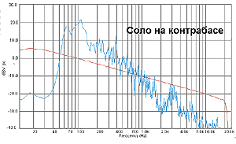
Соло на контрабасе: бас, оказывается, не такой уж «контра»...
Вот возьмем контрабас. Смотрим внимательно на спектр частот, производимых путем игры некоего талантливого чернокожего музыканта на крупнейшем басовом струнном. Смотрим и убеждаемся: при всех стараниях чернокожего таланта частот ниже 60 Гц – негусто. Максимум спектральной плотности приходится на 100 Гц, по нашей классификации – типичный диапазон мидбасов. Сабвуфер при исполнении этого соло почти что в отпуске.
Не убеждает? Ну и правильно. Контрабас это что, есть еще басовый барабан, по которому либо взмокший и голый по пояс лабух, либо облаченный во фрачную пару оркестрант как хрястнут, и...
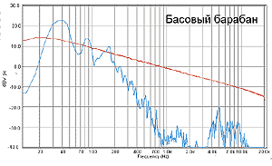
Спектр удара в басовый барабан: максимум амплитуды приходится на 40 Гц.
... и получат максимум амплитуды спектра на 40 Гц. А ниже все падает по-прежнему стремительно, и к отметке 20 Гц, столь священной для некоторых, от звучания самого грозного басового инструмента остаются рожки да ножки.
Ну что еще вам показать? Хотите – знаменитые японские барабаны Kodo, самый большой из которых весит четыре центнера? Вот спектр их звучания, записанный, чтобы на было разговоров, самой что ни на есть компетентной в таких делах компанией – Sheffield. От нуля пишут, как есть.
Результат внимательного и вдумчивого (ну, мы же вас знаем не первый год) изучения спектрограммы: максимум – на 60 Гц, граница информативного баса – 30 Гц. Все, что ниже – мелкие дребезги.
Есть еще китайцы, куда же без них. Они тоже, еще при Желтом Предке (тамошнем Царе Горохе) придумали супербарабаны. Потом эти супербарабаны записала для своих нужд суперкомпания по супер-хай-энду Burmester. На графике слева – спектр всех этих суперов.
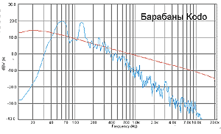
Даже огромные японские барабаны Kodo бьют в основном в полосе 40 – 60 Гц.
Кули одолели самураев, существенная энергия спектра звучания их громоподобного ударного инструмента простирается до 30 Гц. Но как бы – не более (вернее, не менее) того.
Довольно стукачей, они надежд не оправдывают. Есть еще претенденты на басовые лавры. Вспомним впечатляющие пассажи на клавишах кафедрального органа: кого они оставляют равнодушным, тому, значит, в детстве прививку от басов сделали...
Для остальных, не привитых, спектр классического исполнения токкаты ре-минор Баха, произведения общепризнанно культового как в музыкальном отношении, так и в звуковом (что не одно и то же, это понятно).
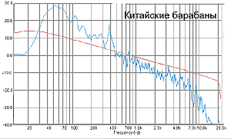  Китайский вариант басовых барабанов. Уже ниже, но те так, как можно было подумать. | 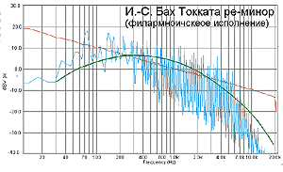  Токката ре-минор Баха: образец глубоко басовой записи.
Культовость, как оказалось – вполне реальная и в смысле спектрального состава. Играемые кафедральным органом ноты действительно простираются до границ слышимости, хотя, надо признать, там их амплитуда – не сногсшибательная. Мы не случайно дополнили этот график кривой стандартного спектра по «старой» схеме МЭК. В пределах ответственности стандарта (до 50 Гц) очень похоже, согласитесь. Но ниже 50 Гц амплитуды вовсе не спешат падать, оставаясь невеликими, но заметными до инфразвуковых частот.

